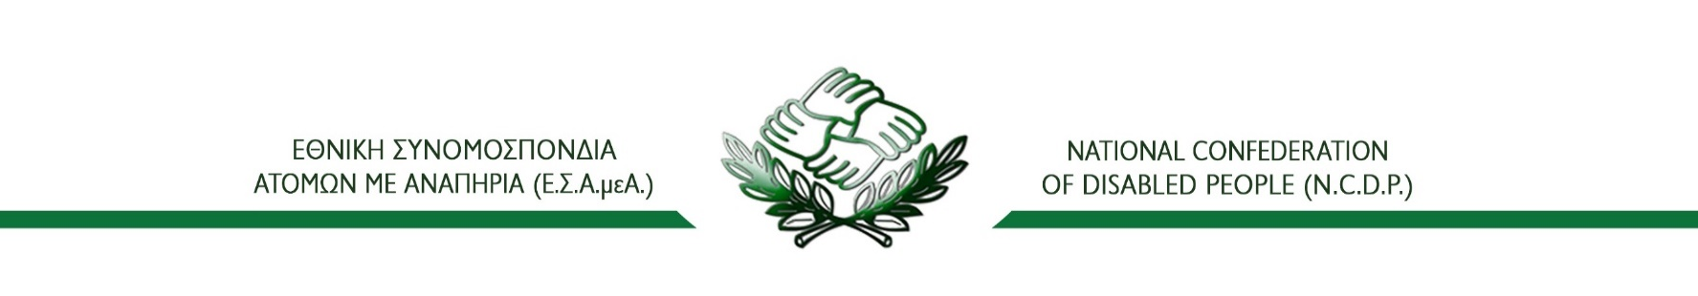
Αθήνα, 14/11/2022
ΑΠ: 1652
Δελτίο Τύπου
Εκδήλωση Παρουσίασης Έργου «Ολοκληρωμένη Υπηρεσία Καταπολέμησης των διακρίσεων και προώθησης της κοινωνικής ένταξης των ατόμων με αναπηρία, των ατόμων με χρόνιες παθήσεις και των οικογενειών τους που διαβιούν στην Π. Κ. Μακεδονίας» 14.11.2022, Θεσσαλονίκη -Χαιρετισμός Ι. Βαρδακαστάνη

Ενημερωτική εκδήλωση της ΕΣΑμεΑ, σε συνεργασία με την Περιφερειακή Ένωση Δήμων Κεντρικής Μακεδονίας (ΠΕΔ ΚΜ), για την παρουσίαση του Έργου «Ολοκληρωμένης Υπηρεσίας Καταπολέμησης των διακρίσεων και προώθησης της κοινωνικής ένταξης των ατόμων με αναπηρία, των ατόμων με χρόνιες παθήσεις και των οικογενειών τους που διαβιούν στην Περιφέρεια Κεντρικής Μακεδονίας» , θα πραγματοποιηθεί την Δεύτερα 14 Νοεμβρίου 2022 και τις ώρες 17:00 -19:00, στο Porto Palace Hotel, 26^{ης} Οκτωβρίου 65 στη Θεσσαλονίκη.
Θα παραστούν και θα χαιρετίσουν ο πρόεδρος της ΕΣΑμεΑ κ. Ιωάννης Βαρδακαστάνης, ο περιφερειάρχης Κεντρικής Μακεδονίας Απόστολος Τζιτζικώστας και ο πρόεδρος της Περιφερειακής Ένωσης Δήμων Κ.Μ. Ιγνάτιος Καϊτεζίδης. Στην εκδήλωση έχουν κληθεί οι δήμαρχοι, η ΔΥΠΑ και εκπρόσωποι του αναπηρικού κινήματος της Περιφέρειας Κεντρικής Μακεδονίας
Η Εθνική Συνομοσπονδία Ατόμων με Αναπηρία (Ε.Σ.Α.μεΑ.) πραγματοποιεί για πρώτη φορά ένα σύνολο καινοτόμων δράσεων για την ενημέρωση και την ευαισθητοποίηση του συνόλου των φορέων της τοπικής αυτοδιοίκησης και των κοινωνικών εταίρων σε όλη την Περιφέρεια Κεντρικής Μακεδονίας.
Οι βασικοί σκοποί του Έργου είναι η προώθηση της κοινωνικής ένταξης των ατόμων με αναπηρία και των ατόμων με χρόνιες παθήσεις και των οικογενειών τους, η ενσωμάτωση της δικαιωματικής προσέγγισης της αναπηρίας στις πολιτικές, μέτρα, προγράμματα, δράσεις και πρακτικές της περιφερειακής και τοπικής αυτοδιοίκηση και άλλων συλλογικών φορέων και τέλος η ένταξη και επανένταξή τους στην αγορά εργασίας.
Το Έργο χρηματοδοτείται μέσω του Επιχειρησιακού Προγράμματος «Κεντρική Μακεδονία 2014-2020» με τη συγχρηματοδότηση από την Ευρωπαϊκή Ένωση (ΕΚΤ) και από εθνικούς πόρους μέσω του ΠΔΕ.
Για πληροφορίες παρακαλούμε επικοινωνήστε με την κα. Παναγιώτου: 2310 842742

